

**Целиноград ауданы Нұресіл ауылдық округі, Қабанбай батыр ауылдық округі, Қараөткел ауылдық округі, Қоянды ауылы, Қосшы ауылдық округі, Жарлыкөл ауылдық округі, Тасты ауылдық округі, Арайлы ауылдық округі, Жаңаесіл ауылдық округі, Оразақ ауылдық округі, Родина ауылдық округі, Приречный ауылдық округі, Рахымжан Қошқарбаев ауылдық округі, Софиевка ауылдық округі, Талапкер ауылдық округі, Шалқар ауылдық округі бойынша жайылымдарды геоботаникалық зерттеп-қарау негізінде жайылым айналымдарының схемаларын бекіту туралы**

***Күшін жойған***

Ақмола облысы Целиноград ауданы әкімдігінің 2019 жылғы 30 желтоқсандағы № А-3/619 қаулысы. Ақмола облысының Әділет департаментінде 2019 жылғы 31 желтоқсанда № 7607 болып тіркелді. Күші жойылды - Ақмола облысы Целиноград ауданы әкімдігінің 2022 жылғы 21 шілдедегі № А-7/212 қаулысымен

      Ескерту. Күші жойылды - Ақмола облысы Целиноград ауданы әкімдігінің 21.07.2022 № А-7/212 (алғашқы ресми жарияланған күнінен кейін күнтізбелік он күн өткен соң қолданысқа енгізіледі) қаулысымен.

      Ескерту. Қаулының тақырыбына өзгеріс енгізілді - Ақмола облысы Целиноград ауданы әкімдігінің 08.02.2021 № А-3/34 (ресми жарияланған күнінен бастап қолданысқа енгізіледі) қаулысымен.

      Қазақстан Республикасының 2001 жылғы 23 қаңтардағы "Қазақстан Республикасындағы жергілікті мемлекеттік баскару және өзін-өзі басқару туралы", 2017 жылғы 20 ақпандағы "Жайылымдар туралы" Заңдарына сәйкес, Целиноград ауданының әкімдігі ҚАУЛЫ ЕТЕДІ:

      1. Целиноград ауданы Нұресіл ауылдық округі, Қабанбай батыр ауылдық округі, Қараөткел ауылдық округі, Қоянды ауылы, Қосшы ауылдық округі, Жарлыкөл ауылдық округі, Тасты ауылдық округі, Арайлы ауылдық округі, Жаңаесіл ауылдық округі, Оразақ ауылдық округі, Родина ауылдық округі, Приречный ауылдық округі, Рахымжан Қошқарбаев ауылдық округі, Софиевка ауылдық округі, Талапкер ауылдық округі, Шалқар ауылдық округі бойынша геоботаникалық зерттеп-қарау негізінде жайылым айналымдарының схемалары осы қаулының 1, 2, 3, 4, 5, 6, 7, 8, 9, 10, 11, 12, 13, 14, 15, 16 - қосымшаларына сәйкес бекітілсін.

      Ескерту. 1-тармаққа өзгеріс енгізілді - Ақмола облысы Целиноград ауданы әкімдігінің 08.02.2021 № А-3/34 (ресми жарияланған күнінен бастап қолданысқа енгізіледі) қаулысымен.

      2. Осы қаулының орындалуын бақылау Целиноград ауданы әкімінің орынбасары А.С. Жантеміровқа жүктелсін.

      3. Осы қаулы Ақмола облысының Әділет Департаментінде мемлекеттік тіркелген күнінен бастап күшіне енеді және ресми жарияланған күнінен бастап қолданысқа енгізіледі.

|  |  |
| --- | --- |
| *Аудан әкімі* | *М.Таткеев* |

|  |  |
| --- | --- |
|  |  |
|  | Целиноград ауданы әкімдігінің 2019 жылғы "30" желтоқсандағы № А-3/619 қаулысына 1 - қосымша |

**Целиноград ауданы Нұресіл ауылдық округінің жайылымдарды геоботаникалық зерттеп-қарау негізінде жайылым айналымдарының схемасы**

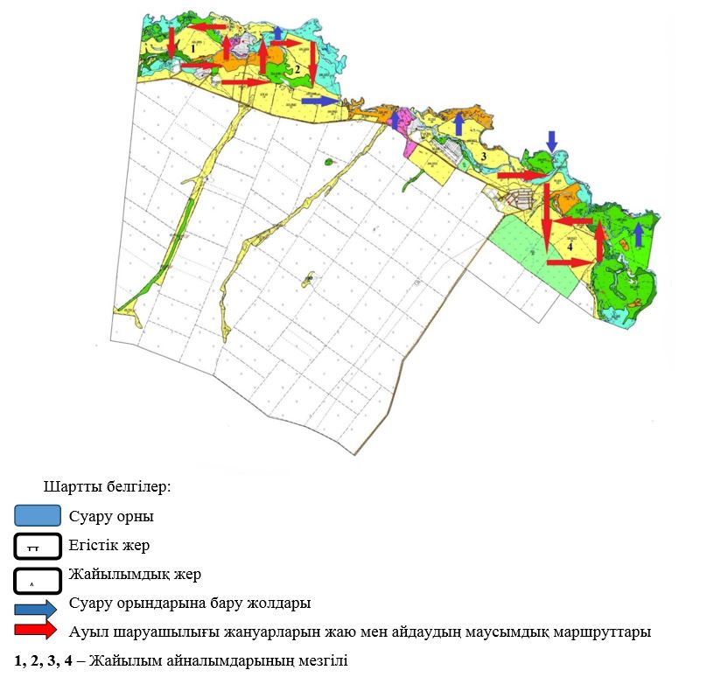

|  |  |
| --- | --- |
|  |  |
|  | Целиноград ауданы әкімдігінің 2019 жылғы "30" желтоқсандағы № А-3/619 қаулысына 2 - қосымша |

**Целиноград ауданы Қабанбай батыр ауылдық округінің жайылымдарды геоботаникалық зерттеп-қарау негізінде жайылым айналымдарының схемасы**

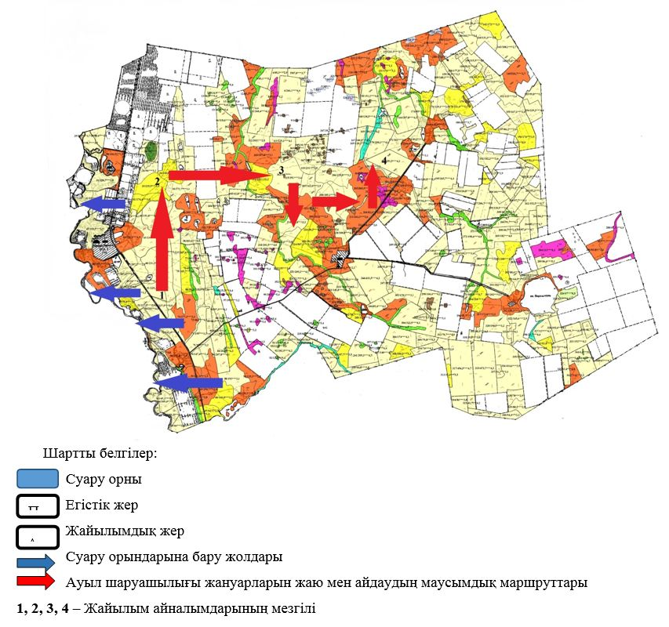

|  |  |
| --- | --- |
|  |  |
|  | Целиноград ауданы әкімдігінің 2019 жылғы "30" желтоқсандағы № А-3/619 қаулысына 3 - қосымша |

**Целиноград ауданы Қараөткел ауылдық округінің жайылымдарды геоботаникалық зерттеп-қарау негізінде жайылым айналымдарының схемасы**

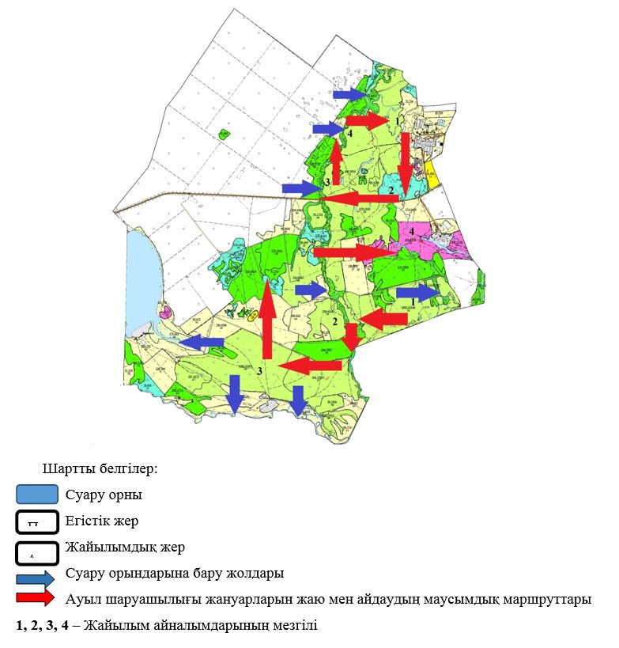

|  |  |
| --- | --- |
|  |  |
|  | Целиноград ауданы әкімдігінің 2019 жылғы "30" желтоқсандағы № А-3/619 қаулысына 4 - қосымша |

**Целиноград ауданы Қоянды ауылы жайылымдарды геоботаникалық зерттеп-қарау негізінде жайылым айналымдарының схемасы**

      Ескерту. Тақырыпқа өзгеріс енгізілді - Ақмола облысы Целиноград ауданы әкімдігінің 08.02.2021 № А-3/34 (ресми жарияланған күнінен бастап қолданысқа енгізіледі) қаулысымен.

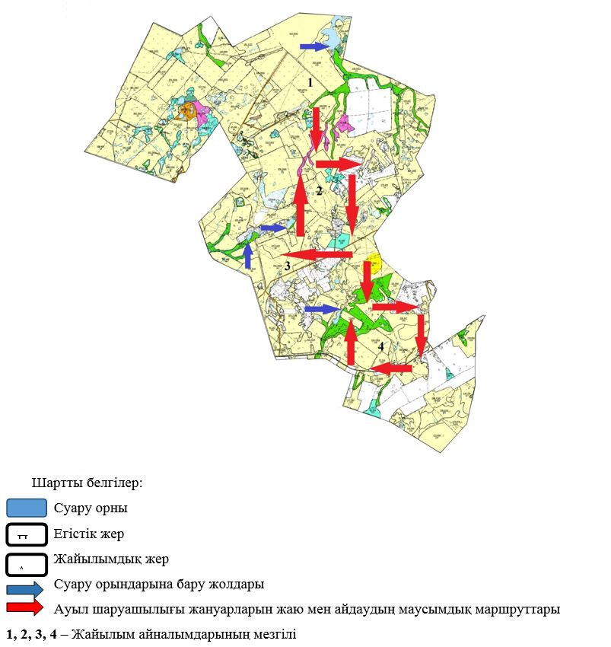

|  |  |
| --- | --- |
|  |  |
|  | Целиноград ауданы әкімдігінің 2019 жылғы "30" желтоқсандағы № А-3/619 қаулысына 5 - қосымша |

**Целиноград ауданы Қосшы ауылдық округінің жайылымдарды геоботаникалық зерттеп-қарау негізінде жайылым айналымдарының схемасы**

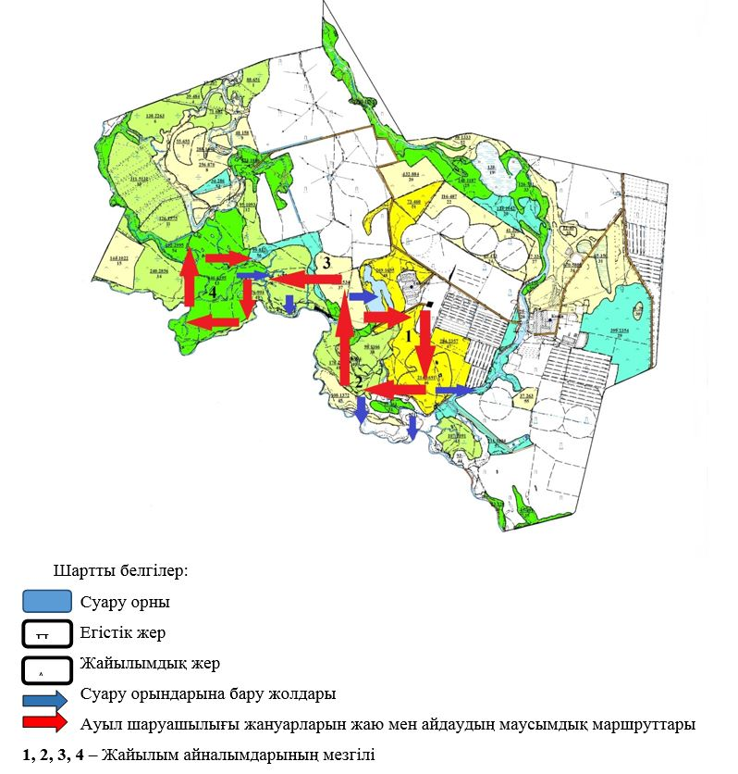

|  |  |
| --- | --- |
|  |  |
|  | Целиноград ауданы әкімдігінің 2019 жылғы "30" желтоқсандағы № А-3/619 қаулысына 6 - қосымша |

**Целиноград ауданы Жарлыкөл ауылдық округінің жайылымдарды геоботаникалық зерттеп-қарау негізінде жайылым айналымдарының схемасы**

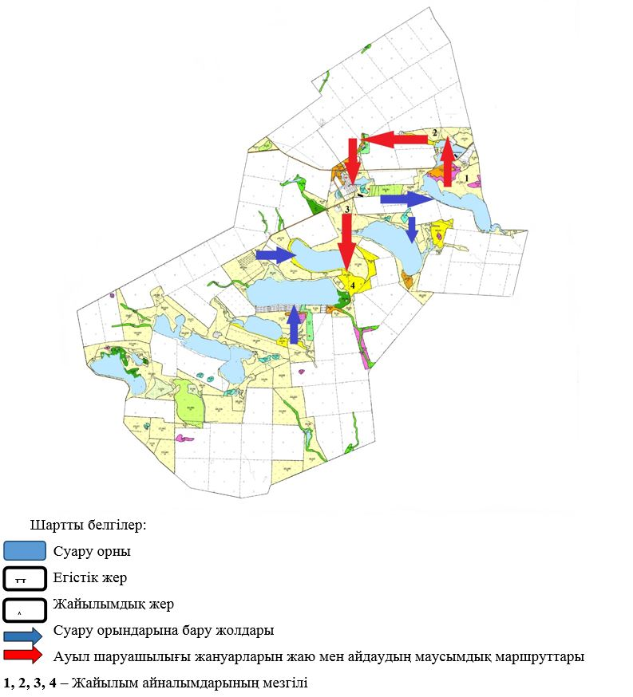

|  |  |
| --- | --- |
|  |  |
|  | Целиноград ауданы әкімдігінің 2019 жылғы "30" желтоқсандағы № А-3/619 қаулысына 7 - қосымша |

**Целиноград ауданы Тасты ауылдық округінің жайылымдарды геоботаникалық зерттеп-қарау негізінде жайылым айналымдарының схемасы**

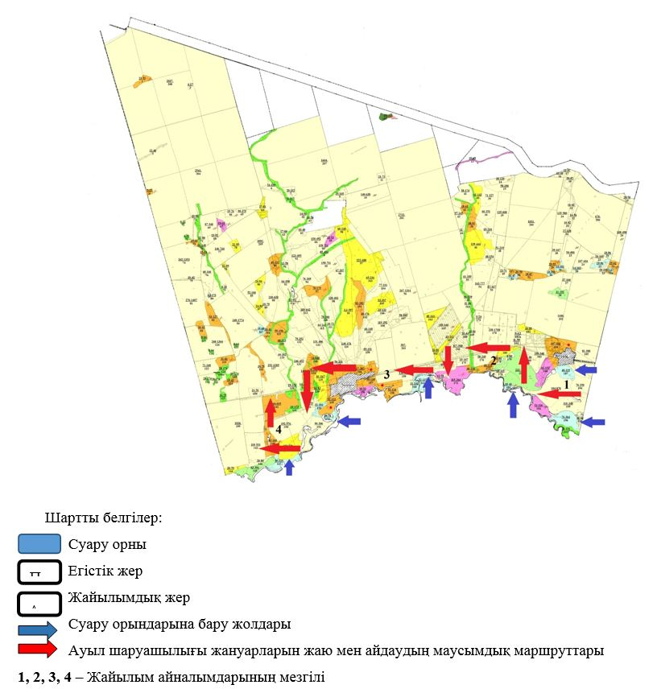

|  |  |
| --- | --- |
|  |  |
|  | Целиноград ауданы әкімдігінің 2019 жылғы "30" желтоқсандағы № А-3/619 қаулысына 8 - қосымша |

**Целиноград ауданы Арайлы ауылдық округінің жайылымдарды геоботаникалық зерттеп-қарау негізінде жайылым айналымдарының схемасы**

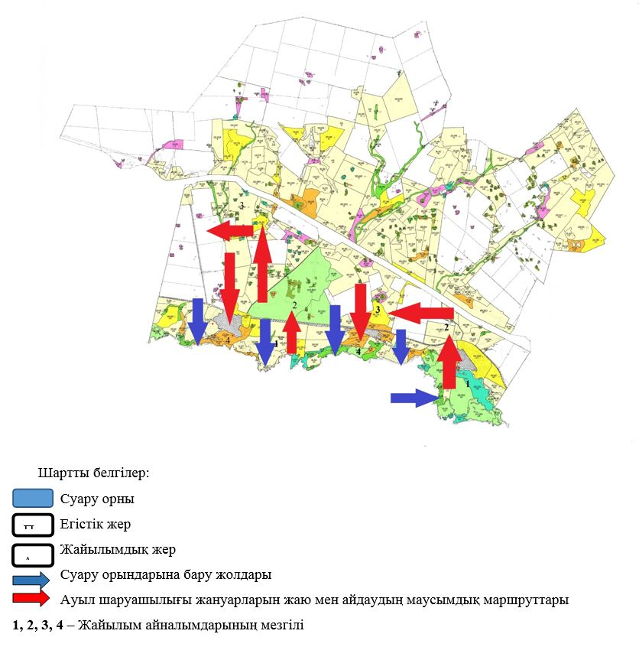

|  |  |
| --- | --- |
|  |  |
|  | Целиноград ауданы әкімдігінің 2019 жылғы "30" желтоқсандағы № А-3/619 қаулысына 9 - қосымша |

**Целиноград ауданы Жаңаесіл ауылдық округінің жайылымдарды геоботаникалық зерттеп-қарау негізінде жайылым айналымдарының схемасы**

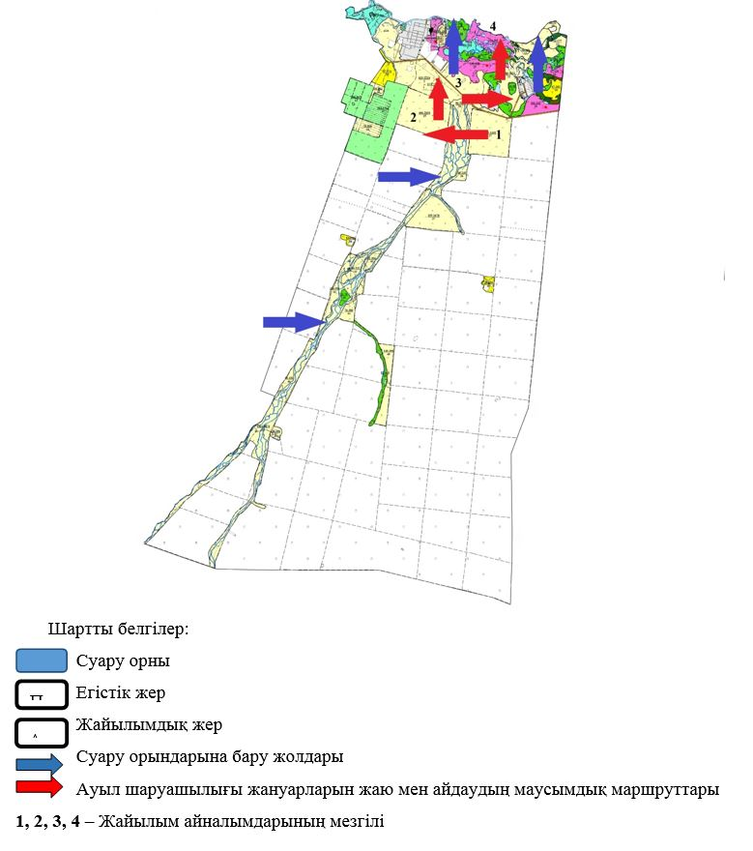

|  |  |
| --- | --- |
|  |  |
|  | Целиноград ауданы әкімдігінің 2019 жылғы "30" желтоқсандағы № А-3/619 қаулысына 10 - қосымша |

**Целиноград ауданы Оразақ ауылдық округінің жайылымдарды геоботаникалық зерттеп-қарау негізінде жайылым айналымдарының схемасы**

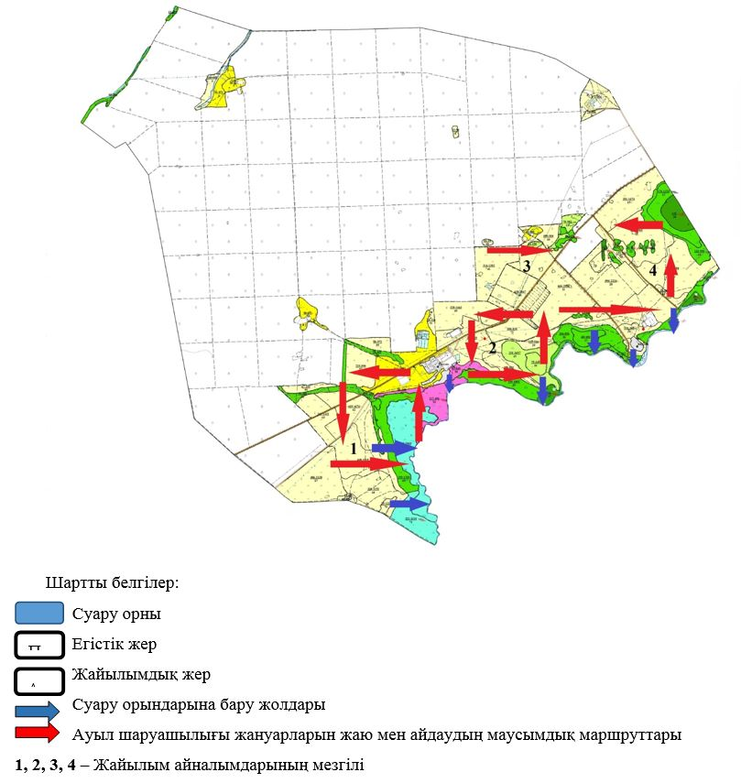

|  |  |
| --- | --- |
|  |  |
|  | Целиноград ауданы әкімдігінің 2019 жылғы "30" желтоқсандағы № А-3/619 қаулысына 11 - қосымша |

**Целиноград ауданы Родина ауылдық округінің жайылымдарды геоботаникалық зерттеп-қарау негізінде жайылым айналымдарының схемасы**

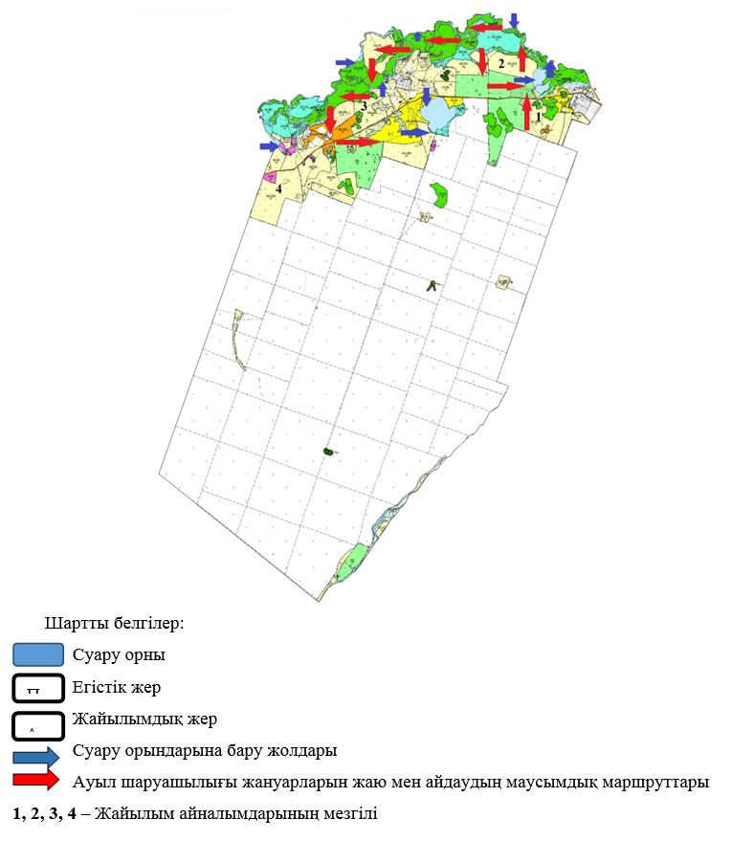

|  |  |
| --- | --- |
|  |  |
|  | Целиноград ауданы әкімдігінің 2019 жылғы "30" желтоқсандағы № А-3/619 қаулысына 12 – қосымша |

**Целиноград ауданы Приречный ауылдық округінің жайылымдарды геоботаникалық зерттеп-қарау негізінде жайылым айналымдарының схемасы**

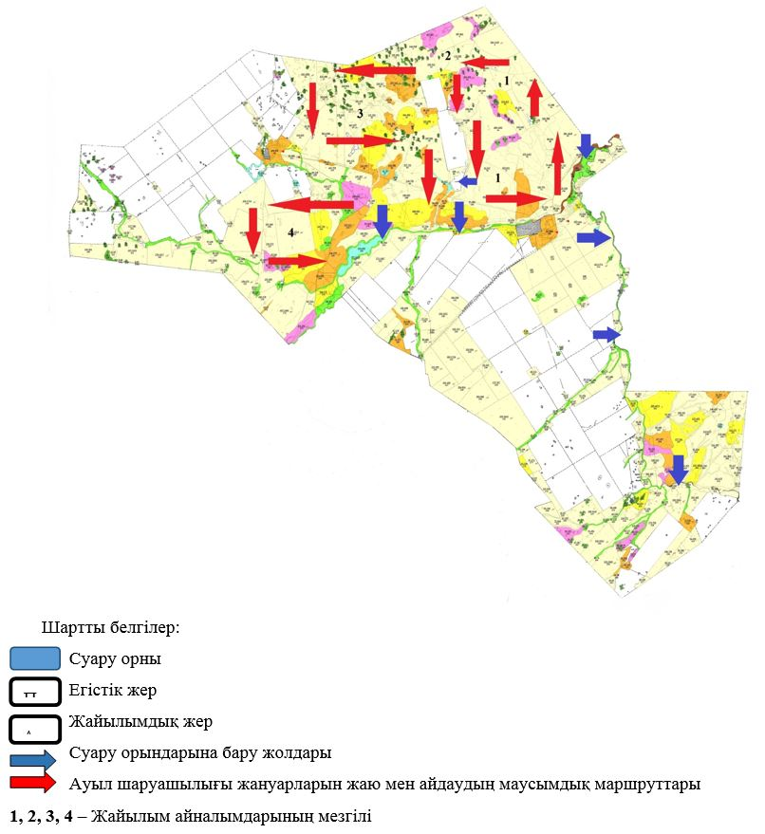

|  |  |
| --- | --- |
|  |  |
|  | Целиноград ауданы әкімдігінің 2019 жылғы "30" желтоқсандағы № А-3/619 қаулысына 13 - қосымша |

**Целиноград ауданы Рахымжан Қошқарбаев ауылдық округінің жайылымдарды геоботаникалық зерттеп-қарау негізінде жайылым айналымдарының схемасы**

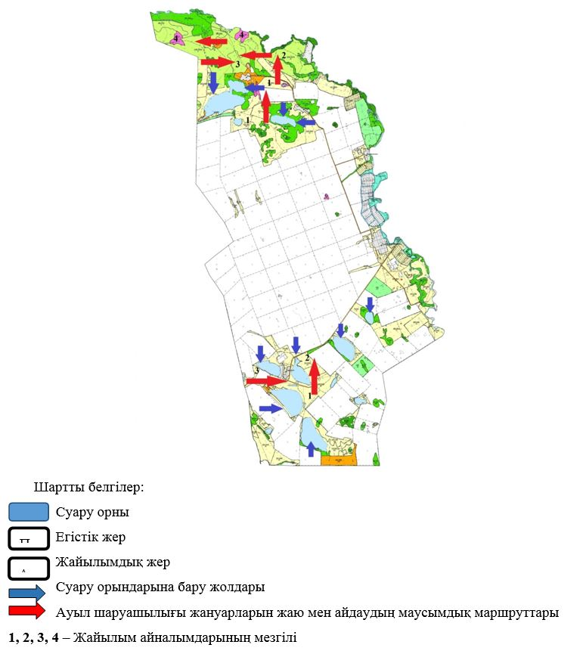

|  |  |
| --- | --- |
|  |  |
|  | Целиноград ауданы әкімдігінің 2019 жылғы "30" желтоқсандағы № А-3/619 қаулысына 14 - қосымша |

**Целиноград ауданы Софиевка ауылдық округінің жайылымдарды геоботаникалық зерттеп-қарау негізінде жайылым айналымдарының схемасы**

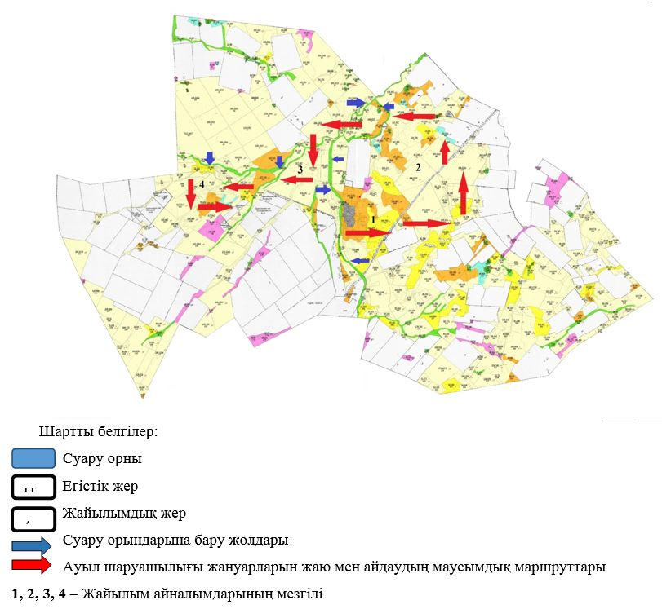

|  |  |
| --- | --- |
|  |  |
|  | Целиноград ауданы әкімдігінің 2019 жылғы "30" желтоқсандағы № А-3/619 қаулысына 15 - қосымша |

**Целиноград ауданы Талапкер ауылдық округінің жайылымдарды геоботаникалық зерттеп-қарау негізінде жайылым айналымдарының схемасы**

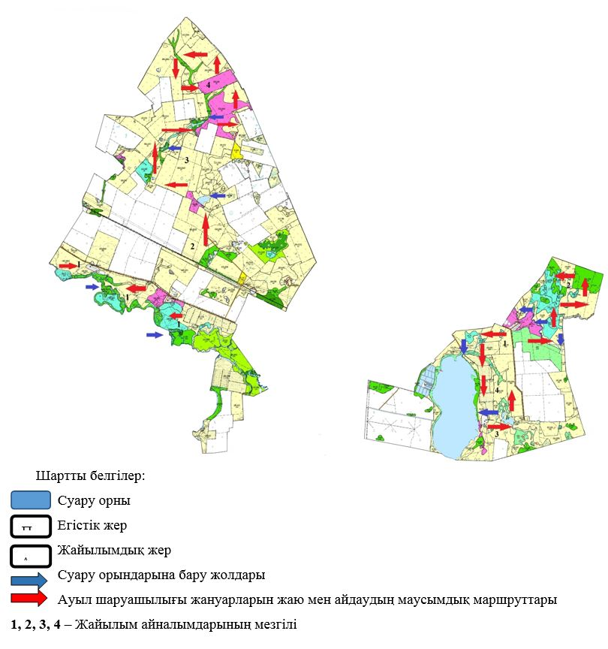

|  |  |
| --- | --- |
|  |  |
|  | Целиноград ауданы әкімдігінің 2019 жылғы "30" желтоқсандағы № А-3/619 қаулысына 16 - қосымша |

**Целиноград ауданы Шалқар ауылдық округінің жайылымдарды геоботаникалық зерттеп-қарау негізінде жайылым айналымдарының схемасы**

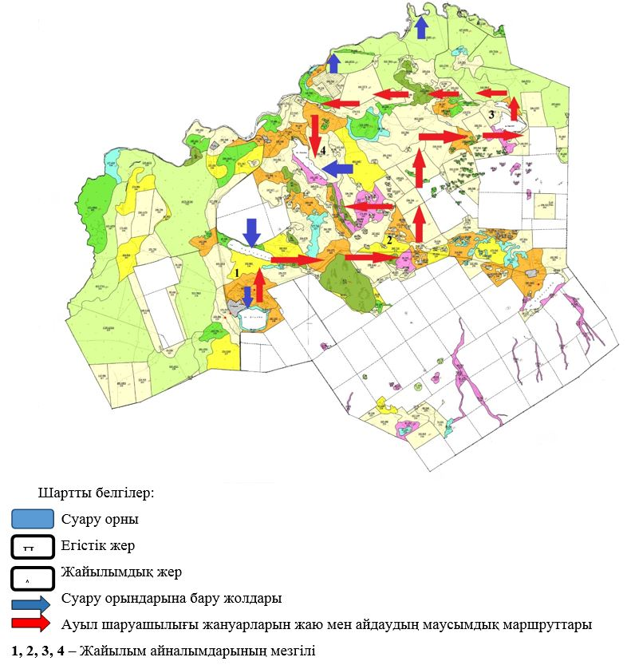

© 2012. Қазақстан Республикасы Әділет министрлігінің «Қазақстан Республикасының Заңнама және құқықтық ақпарат институты» ШЖҚ РМК